附件2：
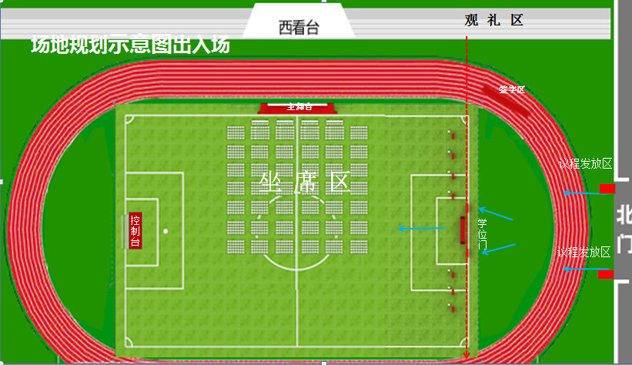
医学部2015年毕业典礼座位安排
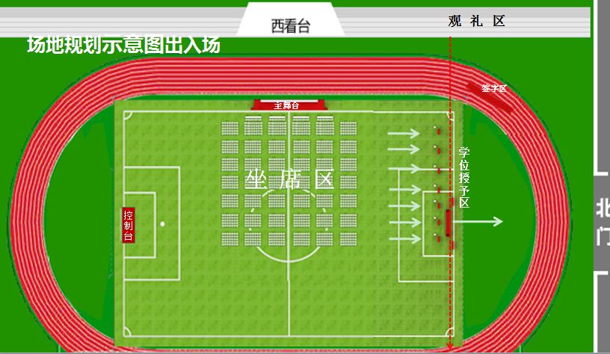
舞台

学
位
授
予
区
 |  | 领导席 |  | 领导席 |  | 领导席 |  | 领导席 |  | ①
一区 |  | 二区 |  | 三区 |  | 四区 |  | 五区 | 六区
 |  |  |  |  |  |  |  |  |  | ②
七区 |  | 八区 |  | 九区 |  | 十区 |  | 十一区 | 十二区
 |  |  |  |  |  |  |  |  |  | ③
十三区 |  | 十四区 |  | 十五区 |  | 十六区 |  | 十七区 | 十八区
 |  |  |  |  |  |  |  |  |  | ④
十九区 |  | 二十区 |  | 二十一区 |  | 二十二区 |  | 二十三区 | 二十四区
 |  |  |  |  |  |  |  |  |  | ⑤
二十五区 |  | 二十六区 |  | 二十七区 |  | 二十八区 |  | 二十九区 | 三十区
 |  |  |  |  |  |  |  |  |  | ⑥
三十一区 |  | 三十二区 |  | 三十三区 |  | 三十四区 |  | 三十五区 | 三十六区
 |  |  |  |  |  |  |  |  |  | ⑦
三十七区 |  | 三十八区 |  | 三十九区 |  | 四十区 |  | 四十一区 | 四十二区
注释：
1、阴影区为研究生座位区，其余为本科生及临床、口腔八年制学生座位区；
2、每排座位8人，四/五区各4排（32座位），三十五/三十六//四十二区各5排（40座位）；其余各区均为6排（48座位）。

四 区 | 市级优秀毕业生 |  | 五  区 | 市级优秀毕业生，西部 |  | 六  区 | 护理本科 | ①
 |  |  |  |  |  |  | 护专
 |  |  |  | 西部
 |  |  |  | 护理本科
 |  |  |  | 护理本科
 |  |  |  |  |  |  |  | ②
十  区 | 人民医院 |  | 十 一  区 | 人民医院 |  | 十  二  区 | 护专
 |  |  |  | 人民医院
 |  |  |  | 公卫
 |  |  |  | 公卫
 |  |  |  | 公卫
 |  |  |  | 公卫
 |  |  |  |  |  |  |  | ③
十  六  区 | 口腔 |  | 十  七  区 | 药学 |  | 十  八  区 | 护专
 |  |  |  |  |  |  |  | ④
二  十  二  区 | 三院 |  | 二  十  三  区 | 三院 |  | 二  十  四  区 | 基础
 |  |  |  | 三院 |  |  | 基础
 |  |  |  | 三院，公教 |  |  | 基础
 |  |  |  | 公教 |  |  | 基础
 |  |  |  | 公教 |  |  | 基础
 |  |  |  | 公教 |  |  | 公教
 |  |  |  |  |  |  |  | ⑤
 |  |  | 二  十  九  区 | 积水潭 |  | 三  十  区 | 护专
 |  |  |  | 积水潭
 |  |  |  | 北京
 |  |  |  | 北京
 |  |  |  |  |  |  |  | ⑥
 |  |  | 三  十  五  区 | 台港澳 |  | 三  十  六  区 | 台港澳
 |  |  |  |  |  |  | 台港澳
 |  |  |  |  |  |  | 台港澳
 |  |  |  |  |  |  | 北大医院
 |  |  |  |  |  |  | 北大医院
 |  |  |  |  |  |  |  | ⑦
 |  |  |  |  |  | 四  十  二  区 | 北大医院

